**高二年级历史第16课时《隋唐时期的社会经济B》课后作业**

1.曲辕犁，是唐代中国劳动人民发明的耕犁，其辕曲，因以名，区别于直辕犁。因其首先在苏州等地推广应用，又称为江东犁。曲辕犁的出现

A.得益于经济重心南移的完成

B.推动了农业经营方式的变化

C.有利于农业生产效率的提高

D.加速了唐朝均田制度的崩溃

2.北魏至唐朝中叶，政府按性别、年龄把土地分配给农民，这些土地的主要部分只能使用，不准买卖；受田农民必须向国家交纳租税，服徭役、兵役。这一措施表明

A.封建国家政权失去地主阶级支持

B.将无主土地按人口分给小农耕种

C.统治集团废除了当时土地私有制

D.当时农民负担比任何时候都要重

3.唐朝赋税制度中有关“庸”的规定是

A.农民可以交纳绢或布代替服徭役

B.农民每年要向国家交纳一定数量的绢或布

C.政府征收免役钱雇人为官府服徭役

D.农民可以向政府交纳钱或粮代替交纳绢或布

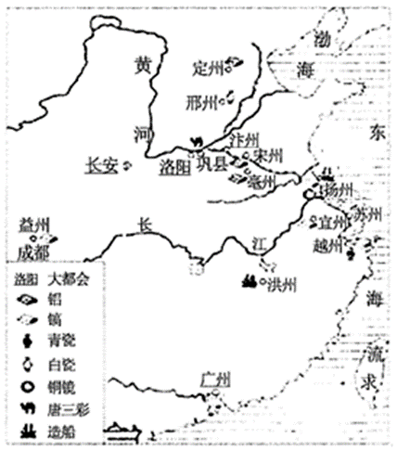4..如图是《隋唐时期手工业分布和大都会》。据此可知隋唐时期

A.陆上丝绸之路长期畅通繁荣

B.南北方经济发展水平趋向平衡

C.传统的经济结构发生了巨变

D.跨区域长途贩运贸易发展较快

5.魏晋南北朝时期，工匠们都有专门的匠籍，一人匠籍便终身不得改业；唐代，“纳资代役”（缴纳一定量的货币代替服役）逐渐普遍化，“和雇制”（官府出钱雇用技工、民匠从事劳役制作）得到推广。 这一变化

A.扩大了官营手工业的规模 B.有利于商品经济的发展

C.提高了私营手工业的地位 D.反映出重农政策的松动

6. 如表可以用来说明唐代

|  |  |
| --- | --- |
| 诗句 | 出处 |
| 产业论蚕蚁，孽生计鸭雏 | （唐）白居易《和微之春日投简阳明洞天五十韵》 |
| 东邻转谷五之利，西邻贩缯日已贵 | （唐）丁仙芝《赠朱中书》 |
| 夜市卖菱藕，春船载绮罗 | （唐）杜荀鹤《送人游吴》 |

A.政府废止了重农抑商政策 B.草市贸易日益繁荣

C.副业成为农民主要收入来源 D.农村经济商品化特征

7.下表为东汉后期和唐朝前期黄河流域、长江流域县城数量表（单位：座）。影响表中县城数量及分布变化的主要因素是

|  |  |  |
| --- | --- | --- |
| 时间区域 | 东汉后期 | 唐朝前期 |
| 黄河流域 | 765 | 669 |
| 长江流域 | 342 | 611 |

A.朝代时间长短

B.经济格局变化

C.疆域面积大小

D.王朝力量强弱

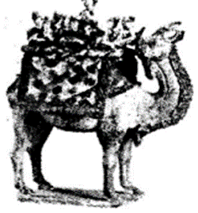8.如图是三彩载乐骆驼俑，1959年出土于陕西省西安市西郊中堡村的唐朝古墓。它的现身令人遐想无限。这尊古器

A.实证了手工业彩瓷技术臻于佳境

B.再现了当时市民文化的丰富繁荣

C.折射了区域间经济文化交流盛况

D.反映了中国古代手工业素称发达

9.唐代以前，我国城市中关于坊市设置的叙述，正确的是

①坊市不分开 ②县城以下禁止设市 ③出现夜市、晓市等 ④商业贸易受官府严格控制

A.①②③ B.②③④ C.①③④ D.①②④

10.下列诗句能够侧面地反映唐朝的一些景况。其反映的主要角度依次是

①“九秋风露越窑开，夺得千峰翠色来。”

②“忆昔开元全盛日，小邑尤藏万家室。”

③“百千家似围棋局，十二街如种田畦。”

④“千门开锁万灯明，正月中旬动帝京。”

A.①手工业--②农业--③城市建筑--④娱乐活动

B.①城市建筑--②手工业--③娱乐活动--④农业

C.①手工业--②娱乐活动--③农业--④城市建筑

D.①娱乐活动--②农业--③城市建筑--④手工业